 | 新聞日期： 2012/12/24 | 發佈單位： 新北市政府教育局 | 發佈類別： 教育新聞 more...

秀峰師生藝術饗宴 台灣戲曲學院綜藝團精湛
詳細新聞內容
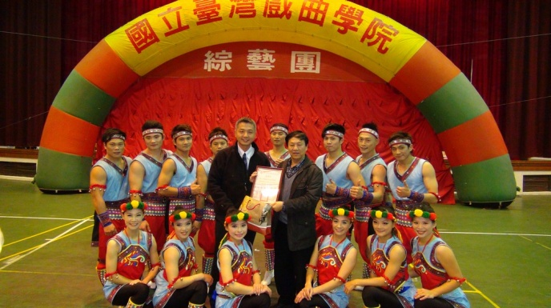
【新北市訊】 12月22日國立台灣戲曲學院「藝術與生活深耕計畫」在秀峰高中演出，校長與全校師生共同歡渡愉快的週末。「藝典新意滿城香」活動由國立台灣戲曲學院，綜藝團結合戲劇、舞蹈、雜耍與魔術等表演：神秘的川戲變臉、肢體美軟骨功、特技穿翻跳等動作，讓學生看了驚呼連連掌聲不斷，全體師生徜徉在藝術的殿堂。表演者無論在服裝、舞蹈、特技的呈現都充滿了豐富的藝術性，深烙師生內心，秀峰高中的學生表示，能近距離觀賞精彩的演出，讓人忘卻身在校園，今天能夠看到他們神乎奇技的表演，真的非常棒!台灣戲曲學院綜藝團秉著「立足傳統、再造傳統」的藝術理想，成功塑造具有高度美學價值的表演藝術新典範，並為汐止地區帶來一場豐富的藝術宴饗。
秀峰高中校長陳棟遠表示，希望未來有機會再邀請相關藝術團體深入校園，讓學生認識本土文化並涵養心靈、悠遊藝文，陶冶藝術與生活氣息。
資料詳洽：新北市立秀峰高中
校長陳棟遠 02-26412134 02-26412134 免費 #201
學務主任邱建偉 02-26412134 02-26412134 免費 #225


